HÌNH HỌC BUỔI 6. TỔNG BA GÓC CỦA MỘT TAM GIÁC – HAI TAM GIÁC BẰNG NHAU
Họ tên: ……………………….……..…..…………………… Lớp: 7B1/ …... Ngày: …. / … / 20….
BÀI 1. TỔNG BA GÓC CỦA MỘT TAM GIÁC
I. Tóm tắt lý thuyết
1. Tổng ba góc của một tam giác
Tổng ba góc của một tam giác bằng 180⁰
Giải: (Học sinh tự vẽ hình)
GT | 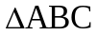
KL | 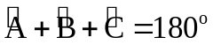
Chứng minh: Qua A kẻ đường thẳng xy song song với BC .....
(Dựa vào 2 cặp góc so le trong và tính chất cộng góc => Điều phải chứng minh)
2. Áp dụng vào tam giác vuông
a) Định nghĩa: Tam giác vuông là tam giác có một góc vuông.
b) Tính chất: Trong một tam giác, hai góc nhọn phụ nhau.
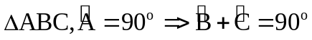
3. Góc ngoài của tam giác
a) Định nghĩa: Góc ngoài của tam giác là góc kề bù với một góc của tam giác.
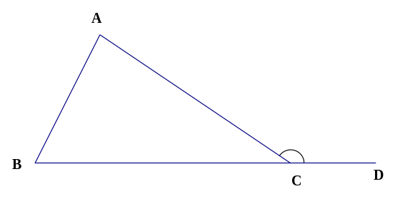
b) Tính chất: Mỗi góc ngoài của một tam giác bằng tổng của hai góc trong không kề với nó.
(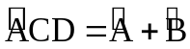)

II. Bài tập vận dụng
Bài 1.1. Cho tam giác ABC có 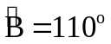, 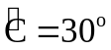. Qua A kẻ đường thẳng vuông góc với BC, cắt BC tại H. Tia phân giác của góc BAC cắt BC tại D.
a) Tính  b) Tính 
Bài 1.2. Cho tam giác ABC có 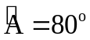. Gọi Cx là tia đổi của tia CB. Tia phân giác của góc B cắt các tia phân giác của các góc ACB, Acx theo thứ tự ở I, K.
a) Tính số đo các góc BIC.
b*) Tính số đo các góc BKC.
III. Bài tập bổ sung
Bài 1.3. Cho tam giác ABC vuông tại A. Kẻ AH vuông góc với BC (). Kẻ tia phân giác AD của  tại D.
a) Chứng minh rằng: 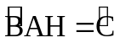, 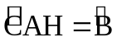
b) Chứng minh rằng: 
c) Kẻ tia phân giác của  cắt AD tại K. Chứng minh rằng: 
IV. Bài tập về nhà
Bài 2.1. Cho tam giác nhọn ABC. Kẻ BD vuông góc với AC (). Kẻ CE vuông góc với AB (). Gọi H là giao điểm của BD và CE.
a) Biết 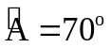. Tính số đo các góc ACE, BHC.
b) Biết . Tính số đo các góc CHD, BHC.
Bài 2.2. Cho tam giác ABC vuông tại A, 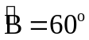. Kẻ AH vuông góc với BC (). Tia phân giác của góc HAC cắt BC ở D. Chứng minh rằng tam giác ABD có ba góc bằng nhau (Gợi ý: Tính số đo từng góc của tam giác ABD)
BÀI 2. HAI TAM GIÁC BẰNG NHAU
I. Tóm tắt lý thuyết
1) Định nghĩa: Hai tam giác bằng nhau là hai tam giác có các cạnh tương ứng bằng nhau, các góc tương ứng bằng nhau.
2) Kí hiệu:
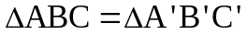 nếu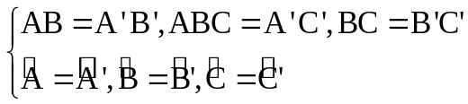
Bài 3.1. a) Cho 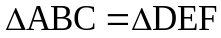. Biết 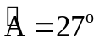, 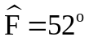. Tính các góc còn lại của mỗi tam giác.
b) Cho 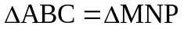. Biết , , . Tính các cạnh còn lại của mỗi tam giác.
Bài 3.2. a) Cho 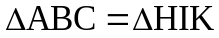. Tính các cạnh còn lại của mỗi tam giác trên biết rằng AB = 6cm, AC = 8cm, IK = 12cm.
b) Cho 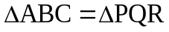. Biết 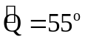, 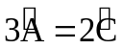. Tính các góc còn lại của mỗi tam giác.
(Gợi ý: Tính được tổng góc A và C, và áp dụng dãy tỉ số bằng nhau 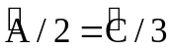 => góc A, góc C)
---- Hết -----

